# 神作（手游）移动和聊天功能

目录

神作（手游）移动和聊天功能 1

1. 角色移动 2

2. 聊天窗口 3

3. 删除功能 5

程序阅读：黑色字体

删除功能：蓝色字体

美术阅读：红色字体

|  |  |
| --- | --- |
| 撰写策划 | 胡剑秋 |
| 功能版本 | 第1次 |
| 修改日期 | 2014-2-11 |

## 角色移动

* 通过主界面上的摇杆触发

1:（美术需要提供摇杆的UI）

* 点击角色周围（上下左右）也可以达到移动角色的目的
* 去掉角色跳跃的功能

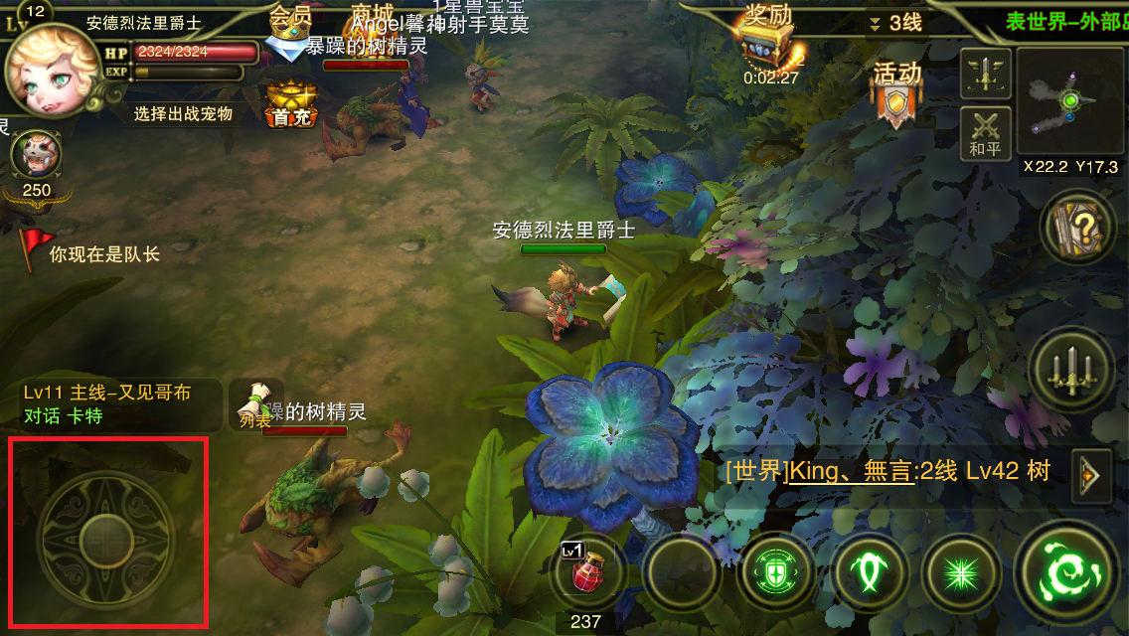

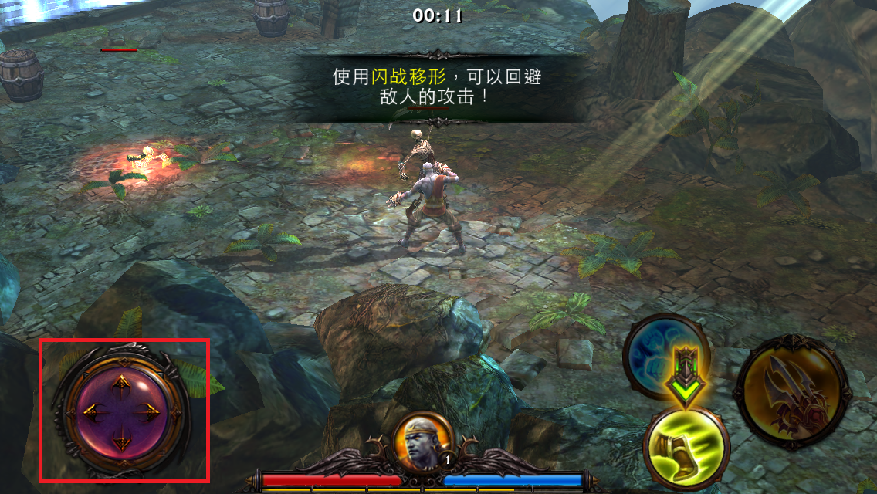

## 聊天窗口

* 游戏中只显示最后一条最新的聊天信息
* 点击显示的最后条消息可以查看更多的聊天内容和进入聊天模型
* 在聊天模式下可以更改需要发布聊天内容的频道
* 我们现有的聊天模式需要保留世界，国家，队伍，族聊，附近，区域
* 文字颜色沿用原有规则
* 系统提示信息的位置与聊天消息位置并存
* 玩家在聊天框里发送的道具会出现超链接，在聊天框里点击超链接，可以查看道具的详细信息
* 聊天玩家名字点击后的，可以查看对方玩家，私聊对方，加为好友，加为仇人，组队邀请

1：美术需要提供聊天提示框的UI

2：聊天框

3：聊天模式选择框

4：点击玩家名字后的选择框，里面需要陈列(对方玩家，私聊对方，加为好友，加为仇人，组队邀请)

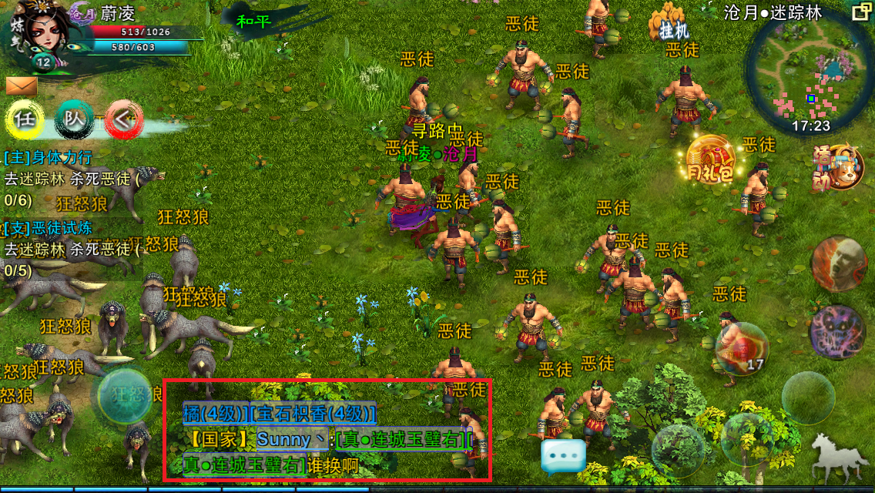

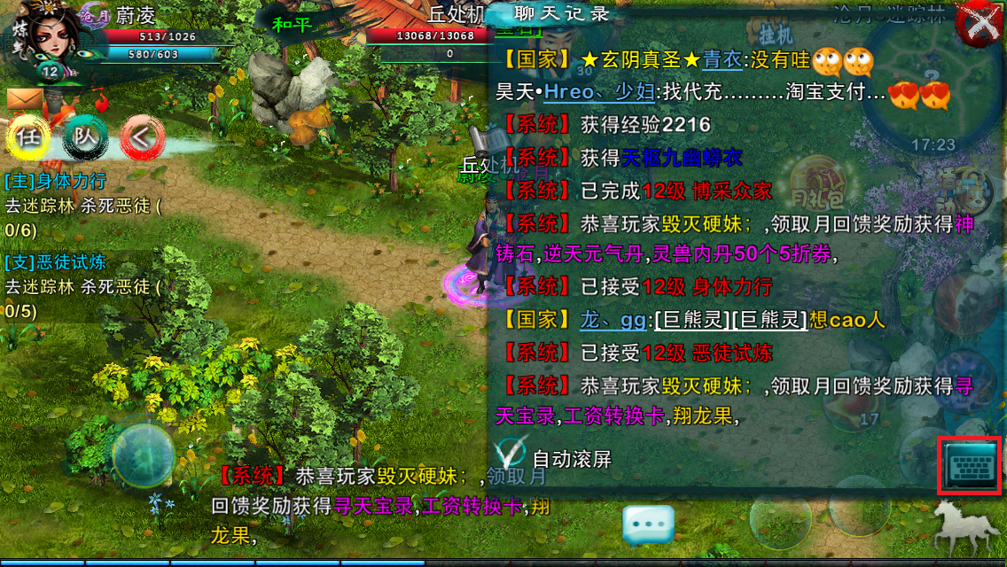

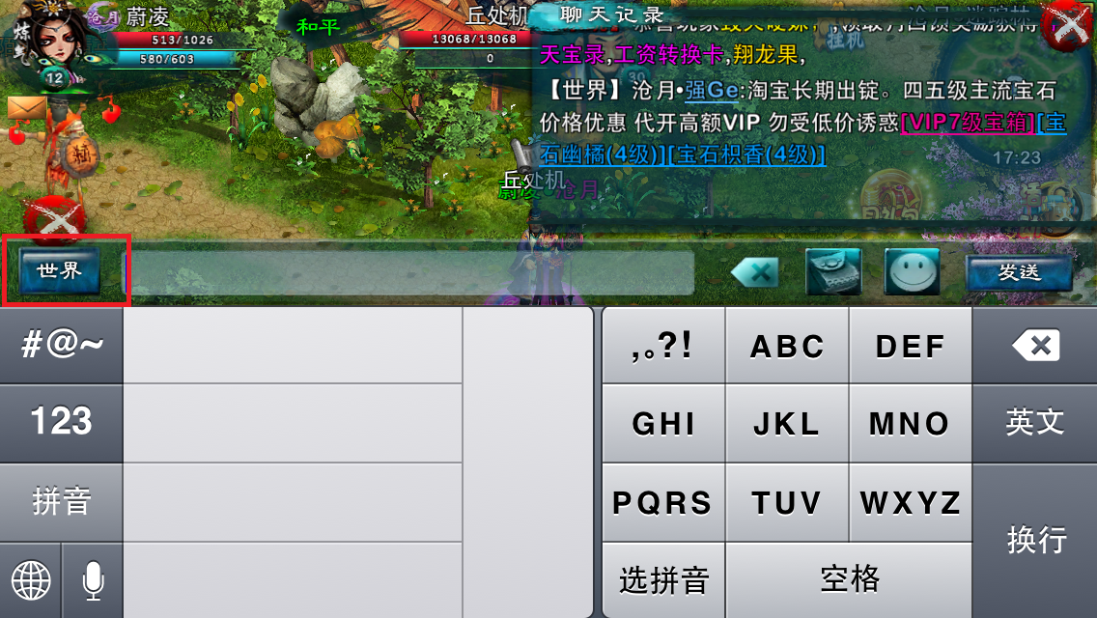

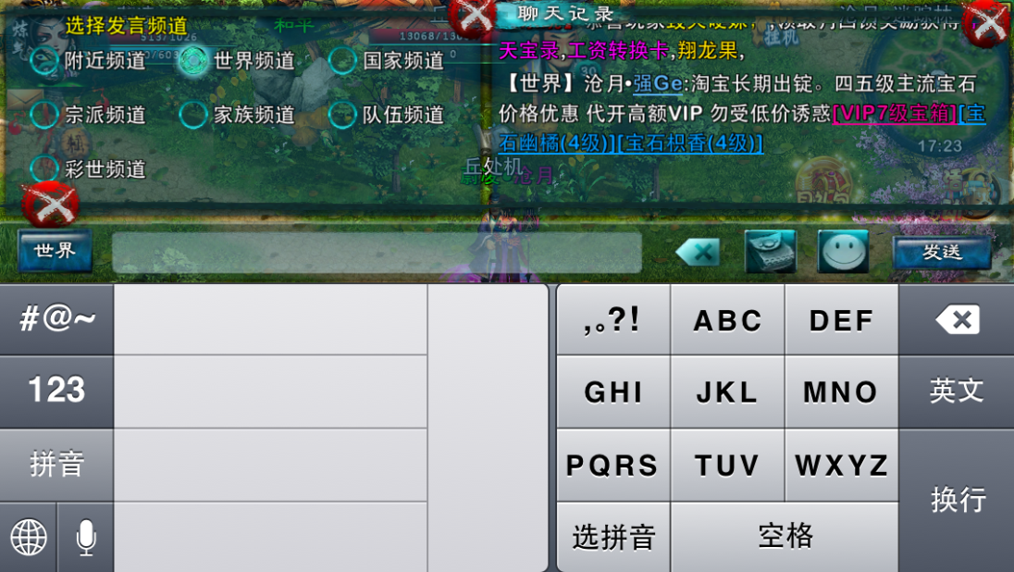

## 删除功能

* **删除聊天辅助功能**
* **删除动作表情功能**